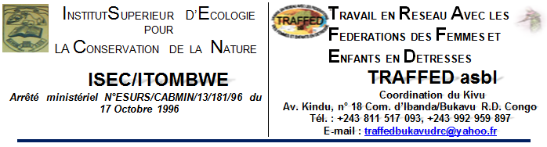

RAPPORT ANNUEL DE MONITORING DES GRANDS SINGES DANS LE MASSIF D’ITOMBWE EN RD.CONGO
(2015 – 2016)

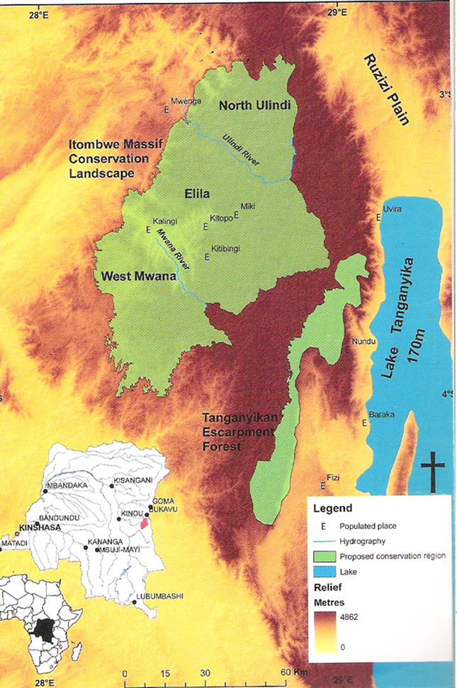

Réalisé par : TRAFFED ASBL avec l’appui financier du GGF/USA

En Collaboration : Institut Supérieur d’Ecologie pour la Conservation de la Nature, (I.S.E.C), Centre d’Itombwe, 2015-2016

Contenu du rapport

Remerciements - 2 -
Contexte général - 2 -
Méthodologie - 2 -
Objectif global de l’action - 2 -
I. Motivation du rapport - 2 -
II. Ce que vise ce rapport - 2 -
III. Les opportunités de la conservation du massif forestier d’Itombwe en liaison avec d’autres Aires protégées ( Domaine de chasse de la Luama et la Réserve Naturelle de Faune de Ngandja dans le Territoire de Fizi). - 2 -
IV. Facteurs qui menacent la biodiversité. - 2 -
4.1. Les espèces les plus menacées : - 2 -
4.2. Stratégies à mettre en œuvre pour limiter les menaces - 2 -
V. Stratégies d’appui à la conservation - 2 -
VI. Observations directes sur la faune - 2 -
VII. Résultats attendus : - 2 -
VIII. HISTORIQUES - 2 -
IX. ACTIVITES REALISEES AVEC L’APPUI FINANCIER DU GGF : - 2 -
9. 1. Identification des sites à forte destruction des primates : - 2 -
9.2. Production des modules de formation des formateurs : - 2 -
9.3 : Organisation de la session de formation des moniteurs et animateurs écologiques : - 2 -
9.4. Mise en place d’un observatoire de suivi écologique : - 2 -
Structure et fonctionnement de l’observatoire : - 2 -
9.5. Sensibilisation des communautés locale: - 2 -
9.6. Production des fiches de sensibilisation : - 2 -
9.7. Gestion du projet: - 2 -
9.8. Elaboration des statistiques de participation par site et par catégorie : - 2 -
VISUALISATION DES DONNEES RECOLTEES 2015-2016 2
9.9. Formation des Animateurs Ecologiques: 2
X. CHANGEMENTS ET LECONS APPRISES : 2
10.1. RESULTATS INDUITS PAR LE PROJET 2
10.2. CHANGEMENT PLUS SIGNIFICATIF LIE AU FINANCEMENT DE GGF : 2
10.3. AMELIORATIONS DES CONDITIONS ENVIRONNEMENTALES : 2
10.4. IMPACT DU FINANCEMENT DE GGF SUR NOTRE ORGANISATION. 2
10.5. IMPLICATION ET EVEIL DE LA COMMUNAUTE : 2
10.6. IMPLICATION DES FEMMES: 2
10.7. L’IMPACT DE NOTRE ORGANISATION SUR LA POLITIQUE PUBLIQUE GRACE AU FINANCEMENT DE GGF : 2
10.8. L’INFLUENCE DE NOTRE ORGANISATION SUR LE MEDIA GRACE AU FINANCEMENT DE GGF: 2
10.9. AUTRES CHANGEMENTS GRACE AU FINANCEMENT DE GGF. 2
10.10. ESPACE OBTENU PAR NOTRE ORAGANISATION POUR LE PLAIDOYER ET LA PRISES DE DECISION : 2
10.11. ACCES A D’AUTRES FINANCEMENTS : 2
10.12. CHANGEMENTS EXTERNES DANS LE CONTEXTE POLITIQUE, SOCIAL ET ENVIRONNEMENTAL: 2
10.13. ENSEIGNEMENTS PLUS IMPORTANTS TIRES DE CETTE SUBVENTION ET LEUR IMPACT SUR NOS STRATEGIES: 2
10.14. LA GRANDE LECON TIREE ET LE SOUHAIT EXPRIME : 2
Annexes : 2

Remerciements

Ce rapport consiste en l’analyse de différentes données et informations récoltées dans le massif d’Itombwe dans le cadre du monitoring sur la biodiversité et écosystèmes de la foret d’Itombwe. Ce monitoring a été organisé par TRAFFED en collaboration avec l’Institut Supérieur d’Ecologie pour la Conservation de la nature (ISEC) basé à Itombwe de 2015- 2016.

Toutes ces données n’auraient pu être récoltées sans les efforts et la volonté des techniciens de TRAFFED et de l’ISEC dans des conditions de terrain souvent difficiles.

Nos sincères remerciements leurs sont adressés en premier lieu. Par ailleurs, ces données n’auraient pas pu être récoltées sans l’appui et l’accompagnement du Conservateur Principal de la réserve naturelle d’Itombwe, les conseils continus qu’il n’a cessé de prodiguer à notre équipe technique sont pour beaucoup dans la quantité et la qualité des activités réalisées. Son travail d’accompagnement régulier, consciencieux et déterminé a rendu possible et disponible les données qui sont à la base du présent rapport.

Que lui aussi trouve ici l’expression de nos remerciements les plus sincères.

Cette initiative entreprise par TRAFFED n’aurait pas atteint son aboutissement sans le soutien financier et la motivation apportés par Monsieur Greg Miller de GGF sur recommandation de Monsieur Adam Philipson de Arcus Foundation qui a permis de réaliser ce projet pendant 12 mois et a contribué de réduire l’impact des activités de la destruction de la biodiversité de la foret d’ Itombwe et a aidé les communautés à faire face aux conséquences du changement climatique et d’augmenter la résilience environnementale dans le massif forestier d’Itombwe. Que les 2 éminents personnages ci-haut cités trouvent aussi, ici, l’expression de nos sentiments de remerciements les plus sincères. Nous leur restons très reconnaissants.

Contexte général
La forêt d’Itombwe regorge de nombreuses familles de gorilles de la plaine de l’Est (Gorilla beringei graueri), les chimpanzés, colobe rouge, le colobus guereza, le cercopithecus, les rongeurs, les céphalophes, les potamochères et grands mammifères. Ces espèces animales endémiques sont exposées au risque d’extinction si aucune mesure immédiate de protection n’est prise. Dans le souci de protéger cette richesse biologique que la réserve naturelle d’Itombwe a été créée.
La Réserve naturelle d’Itombwe est localisée à l’Est de la République Démocratique du Congo dans la Province du Sud-Kivu, au Nord-Ouest du lac Tanganyika créée par l’arrêté ministériel n°038 / CAB / MIN / ECNEF / 2006 du 11 octobre 2006 a récemment vu ses limites officiellement reconnues par l’arrêté provincial No 16/026/GP/SK du 20 juin 2016 portant sur l’actualisation des limites issues de la délimitation participative de cette aire protégée. Avec sa superficie de 5732 km², la Réserve est incluse dans le massif d’Itombwe (12000 km² environ) représentant l’ensemble le plus vaste des forêts sub-montagnardes d’Afrique. Ce massif abrite plusieurs habitats forestiers exceptionnels : bambous, landes, zones transitoires humides et une savane arborée écotone de haute altitude. On y trouve d’importantes populations de chimpanzés de l’Est (Pan troglodytes schweinfurthii) et de l’espèce menacée de gorille de Grauer (Gorillaberingeigraueri) et une population réduite d’éléphant de foret (Loxodontaafricanacyclotis). Le massif d’Itombwe est l’une des zones les plus propices à la conservation des grands singes et de la biodiversité endémique des massifs du rift Albertin. Ce capital naturel est également essentiel au maintien de services environnementaux dont dépendent la RDC et la communauté mondiale dans son ensemble.
En plus de sa richesse en biodiversité, la RNI renferme aussi des ressources minières si bien qu’elle est exposée à de nombreuses pressions et menaces comme la déforestation, le braconnage et la dégradation des habitats naturels. L’ICCN (en charge de la gestion du site) et ses partenaires engagés dans sa conservation souhaitent poursuivre leurs efforts pour maintenir ses valeurs biologiques en collaboration étroitement avec la population résidente de l’aire protégée et ONGs locales pour élaborer certains documents stratégiques pour faciliter la gestion durable de la RNI.

Dans le souci de renforcer cette démarche de l’Institut Congolais pour la Conservation de la Nature (ICCN) et d’avoir une connaissance sur la biodiversité et des écosystèmes en général et la présence des gorilles et de grands mammifères dans la foret d’Itombwe, l’Association sans but lucratif dénommée Travail en réseau avec les fédérations des femmes et enfants en détresse ‘’TRAFFED’’ en collaboration avec l’Institut Supérieur d’Ecologie pour la Conservation de la Nature ‘’ISEC’’ a lancé un projet de suivi sur la biodiversité et écosystème de la foret d’Itombwe de Janvier 2015 en juillet 2016 dans le massif forestier portant le même nom. Il serait donc important de bien connaitre et comprendre les éléments biophysiques et humains associés à la biodiversité de cette contrée d’Itombwe dans le but de réduire les pratiques de surexploitation et altération des habitats naturels forestiers et aquatiques par le biais de moyens scientifiques de stratégies de sensibilisation et des incitations en vue d’œuvrer pour l’amélirioration de la gestion durable de la biodiversité de la foret d’Itombwe en restaurant et en protégeant les espèces des gorilles de la plaine de l’Est et autres espèces des primates et des grands mammifères. Il faudrait évaluer l’état des écosystèmes forestiers, des habitats fauniques et floristiques ainsi que des zones humides, savoir quelle est la qualité de l’air et de l’eau, quelle est l’influence de l’agriculture, des activités locales sur l’état des écosystèmes ainsi que la qualité de l’eau. Ces informations sont cependant rarement et peu documentées et souvent non actualisées et non compilées. TRAFFED s’est engagée alors dans cette logique d’évaluation des incidences humaines et environnementales a conduit à produire ce rapport de monitoring sur la biodiversité et des écosystèmes de la foret d’Itombwe dont la première phase a ciblé d’abord le suivi des gorilles.
Ce travail a été réalisé grâce à l’appui financier de GGF, et il a consisté en la sensibilisation et l’implication des communautés locales dans la conservation de la biodiversité en général et protection de grands singes et grands mammifères en particulier.

Méthodologie

Les populations de grands singes de la plaine et des grands mammifères dans le massif forestier d’Itombwe sont en forte régression voir extinction suite aux activités anthropiques du fait que le braconnage n’est pas contrôlé en raison de manque de moyens , des capacités et de coordination entre les institutions en charge d’application de la loi. Si aucune mesure immédiate n’est pas prise, les gorilles et les éléphants risquent de disparaitre dans certains sites de la Réserve Naturelle d’Itombwe.
Dans le but de protéger, d’améliorer et de restaurer les espèces, les habitats plus importants menacés dans le massif forestier d’Itombwe, un état des lieux de monitoring de la biodiversité et des habitats a visé à identifier les espèces animales menacées dans la foret d’Itombwe et élaborer des mesures de conservation de résilience de la biodiversité et surtout la protection des gorilles dans les zones en forte concentration exposées aux différentes menaces anthropiques.
L’identification des sites en forte pression des primates, la formation des animateurs de suivi écologique, la production des fiches pédagogiques de sensibilisation, la mise en place d’un observatoire de suivi écologique, la participation et l’implication des populations locales et les leaders locaux pour la réalisation facile de ce travail.
Pour soutenir la conservation et la gestion durable des ressources naturelles de la foret d’Itombwe, il est essentiel que les sites en forte concentration animale soient identifiés et que les populations locales soient pleinement engagées et impliquées et sensibilisées pour la protection de gorilles. Pour ce faire, l’éducation environnementale et la communication des communautés locales doit être un préalable pour contribuer efficacement à la réduction des menaces pesant sur les espèces ; les habitats et les moyens de protéger la biodiversité de la forêt d’Itombwe.

Objectif global de l’action

Contribuer à la promotion d’une gestion durable des ressources naturelles du massif d’Itombwe en tenant compte du développement et des droits des communautés locales et autochtones.
Changer la façon dont la biodiversité et les écosystèmes de la forêt d’Itombwe sont utilisés afin d’en préserver les systèmes et fonctions écologiques.

Objectifs spécifiques :

- Contribuer à la conservation de la forêt d’Itombwe abritant une richesse biologiquement endémique.
- Suivre l’évolution des gorilles dans et en dehors des aires protégées dont la reserve naturelle d’Itombwe, le domaine de chasse de Luama au Sud-ouest et la Réserve de faune de Ngandaja ainsi que la réserve de Ngamika vers le Nord Katanga.
- Assurer la protection de la biodiversité et développer les stratégies de protection de l’environnement dans et en dehors du massif d’Itombwe.
- Identifier et traiter les principales menaces pour les espèces et les habitats et mettre en place des mesures de prévention.
- Identifier les causes de menaces et mettre en place des projets de résilience environnementale.

Carte du massif forestier d’Itombwe et d’escarpement du lac Tanganyika (12000 Km²).

Localisation de la Réserve Naturelle d’Itombwe(RNI)

- La RNI se situe à l’Est de la RDC dans la province du Sud-Kivu, dans la partie ouest du Lac Tanganyika, 2° 51. 286´ et 4° 0.690´ Latitude Sud, 28° 09.889´ et 28° 58.511´ Longitude Est (Fig. 1).
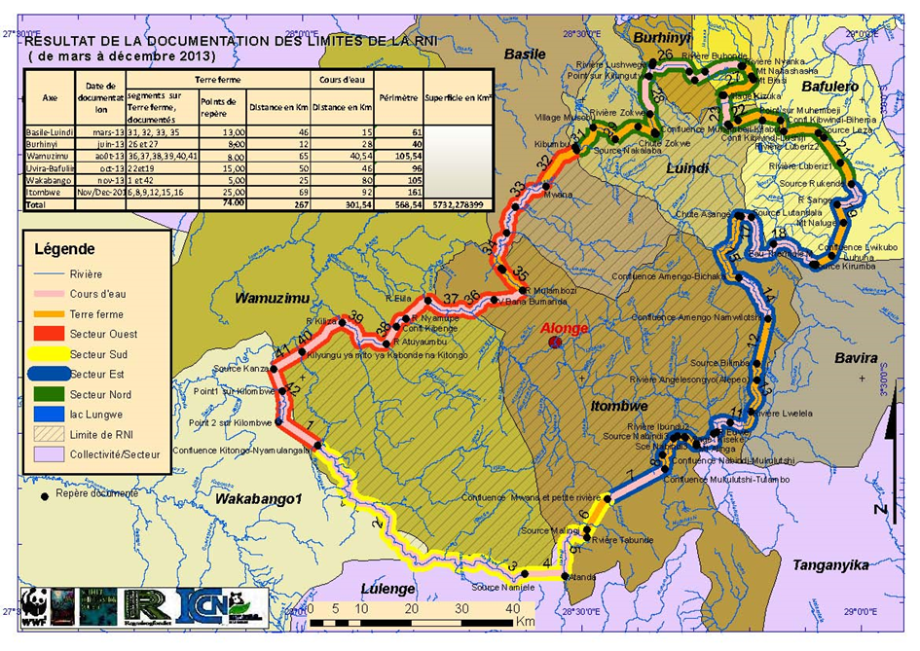

La Réserve de Faune de Ngangdja RFN Créée en 2015
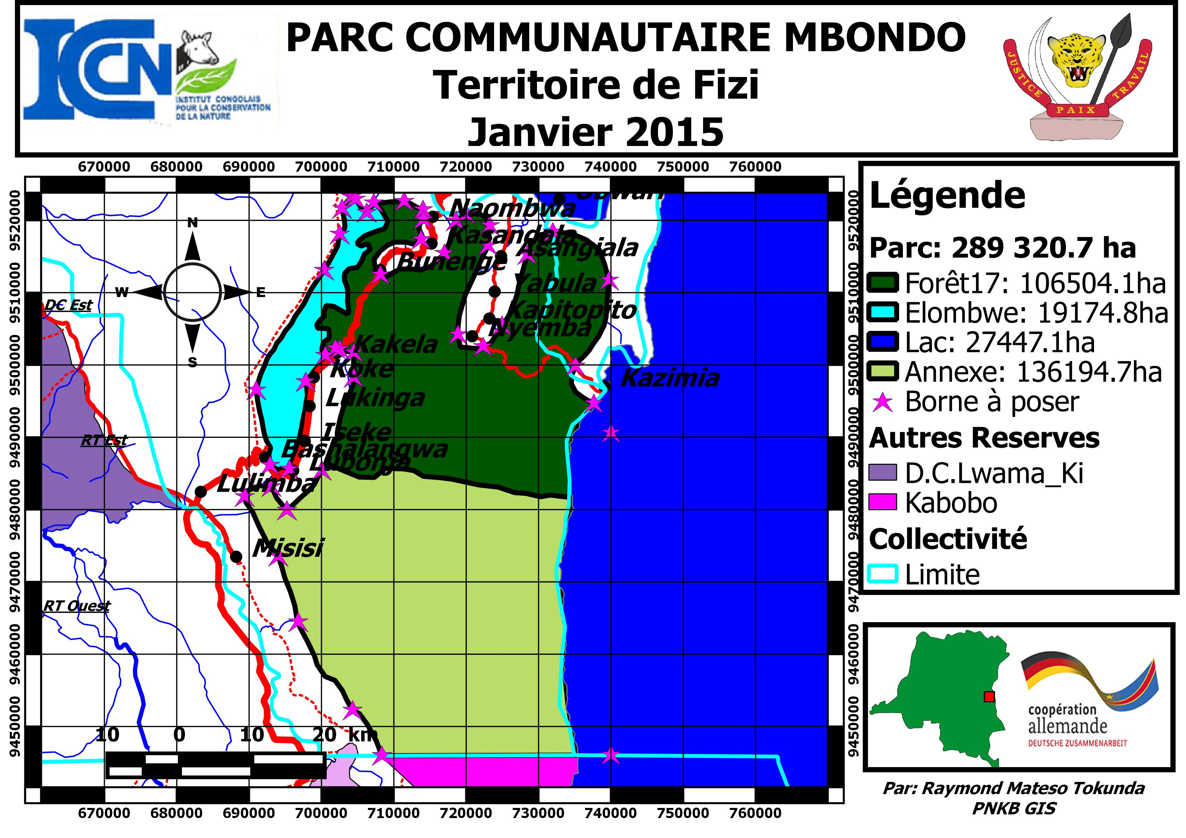

I. Motivation du rapport
Ce rapport de monitoring sur la biodiversité et les ressources naturelles dans la forêt d’Itombwe cherche d'abord à porter à l’opinion des Chercheurs et organisations qui s’investissent dans la conservation de la nature des informations sur les menaces qui pèsent (se perpètrent) sur la biodiversité de la foret d’Itombwe, et surtout celles allant à l'encontre des espèces animales totalement protégées qui sont les primates dans la forêt d’Itombwe, ensuite planifier, avec la population, les actions de protection à mettre en place, comme un plan de surveillance pour certaines espèces notamment les grands singes et la gestion des espèces aquatiques dans les zones humides.

II. Ce que vise ce rapport

- Promotion des stratégies pour limiter les menaces pesant sur les grands singes.
- Renforcement des capacités des autorités responsables de la réserve et acteurs locaux afin d'améliorer le contrôle de la vigilance.
- Organisation des activités de sensibilisation auprès des populations locales et des autorités pour une protection systématiquement rassurante de la biodiversité d’Itombwe et la gestion des ressources naturelles, en veillant sur les droits et des communautés locales et des peuples autochtones.

III. Les opportunités de la conservation du massif forestier d’Itombwe en liaison avec d’autres Aires protégées ( Domaine de chasse de la Luama et la Réserve Naturelle de Faune de Ngandja dans le Territoire de Fizi).

- Forets de haute et basse altitude
- Présence de grands singes
- Présence de grands mammifères
- Existence des zones humides et espèces d’habitats aquatiques
- L’homme est l’acteur principal pour protéger et détruire

IV. Facteurs qui menacent la biodiversité.

- La pratique de l’agriculture itinérante sur brulis ;
- L’élevage à transhumance ;
- La surexploitation minière artisanale dans la réserve naturelle d’Itombwe ;
- L’anthropisation ;
- La chasse, le braconnage, et l’utilisation des armes à feu et à petit calibre;
- La recherche de bois de feu pour la cuisson des aliments et le charbon de bois
- Le feu de brousse
- La commercialisation de la viande de brousse dans les carrières minières

4.1. Les espèces les plus menacées :

Les gorilles de la plaine de l’Est et des petits singes sont sujets d’un braconnage incessant et d’une chasse de subsistance dont les acteurs sont les chasseurs, les braconniers et les bandes armées étrangères. Les exploitants artisanaux des minerais.

4.2. Stratégies à mettre en œuvre pour limiter les menaces

- Evaluation et surveillance environnementale continue (Recherche scientifique) ;
- Assurer l’éducation environnementale et la communication;
- Mettre en place des projets communautaires autour des activités génératrices de revenus simples et adaptés ;
- Projets de sécurité alimentaire et la nutrition et sur la durabilité des systèmes alimentaires
- Projets de reboisement ;
- Organiser des campagnes pour nature. (feu de brousse, déboisement, destruction des forets et de la biodiversité, protection des grands singes et mammifères) ;
- Encourager et faire participer les femmes et les jeunes pour le changement environnemental ;
- Mettre en application des lois et textes légaux ;
- Renforcements des capacités
- Mener des inventaires biologiques ;
- Développer une conservation axée sur les valeurs culturelles
La biodiversité de la forêt d’Itombwe est extraordinaire, mais la pression et la pratique humaine sur des écosystèmes et le braconnage incessant sur les grands singes dans la forêt d’Itombwe se pose avec acuité. Viser la protection de la biodiversité à l’occurrence des espèces animales en voie de disparition, le projet se veut changer la façon dont les écosystèmes forestiers et la biodiversité sont menacés afin de préserver les systèmes écologiques dans une perspective de développement durable au profit de la génération présente et future. Pour y arriver, il faut lutter contre l’extinction des espèces animales totalement protégées et des pratiques traditionnelles non favorables à la conservation des grands singes et développement d’une stratégie qui garantit la protection des espèces.

V. Stratégies d’appui à la conservation
- Mobiliser l'expertise technique pour élaborer la stratégie locale et le plan d'action pour la conservation et la valorisation de la faune et de la flore du foret d’Itombwe ;
- Appuyer les structures locales et l’Institut Supérieur d’Ecologie pour la Conservation de la Nature pour réaliser les études de faisabilité d’un plan de conservation de la biodiversité et gestion des ressources naturelles du massif d’Itombwe, ainsi que les mesures d’appui aux actions du développement durable;
- Appuyer l’Institut pour le suivi de la mise en œuvre de la convention sur la diversité biologique.
- Chercher et impliquer les bailleurs de fonds
- Organiser des conférences
- Impliquer toutes les parties prenantes
- Renforcement des capacités
- Intégrer le foret de Bwala située entre la réserve naturelle d’Itombwe, le domaine de chasse de Luama et de la réserve de faune de Gandja car elle abrite d’autres espèces essentielles pour la conservation
- Assurer la recherche et l’éducation environnementale

VI. Observations directes sur la faune

Dans les sites identifiés, plusieurs espèces animales ont été observées. Cela grâce à leurs traces, cris, crottes, pièges ou animal abattu. Parmi ces animaux nous citons les grands singes (gorilles et chimpanzés), les singes bleus, le cercophecus, les potamochères, les céphalophes, rongeurs (porc pic, écureuils et rat de Gambie). ..

VII. Résultats attendus :
  - Les fonds du Projet des Monts Itombwe pour la conservation de la nature sont mobilisés;
  - Le suivi de la mise en œuvre de la convention de la biodiversité est fait ;
  - Elaboration des stratégies sectorielles sur la conservation de la Biodiversité réalisée.
  - Participation et implication de toutes les parties prenantes sont effectives.

